**Carlos Daniel Barea Espinosa**

Una probeta cilíndrica de un material metálico, de 8 mm de diámetro y 100 mm de longitud, se ensaya a tracción. Parte de los resultados obtenidos en el ensayo se muestran en la tabla adjunta. Se pide:

a) Dibujar el diagrama tensión-deformación.

b) Indica sus zonas y límites ***claramente***.

c) Calcular el módulo elástico del material metálico.

d) El alargamiento que tendrá la probeta una vez rota (alargamiento de rotura), tras juntar las dos partes.

e) ¿Qué es el límite elástico?

f) Definición de módulo de la elasticidad o módulo de Young

|  |  | **Datos del problema** | |  |
| --- | --- | --- | --- | --- |
|  |  |  |  |  |
|  |  | **Longitud inicial de la barra** | **119** | **mm** |
|  |  | **Diámetro de la barra** | **8,9** | **mm** |
|  |  |  |  |  |
|  |  | Fuerza (N) | Elongación (mm) |  |
|  |  | 294777,9997 | 119,969 |  |
|  |  | 589555,9994 | 120,938 |  |
|  |  | 884333,9991 | 121,907 |  |
|  |  | 913811,7991 | 122,0039 |  |
|  |  | 1279336,519 | 123,9419 |  |
|  |  | 1736242,418 | 126,8489 |  |
|  |  | 1279336,519 | 130,2404 |  |

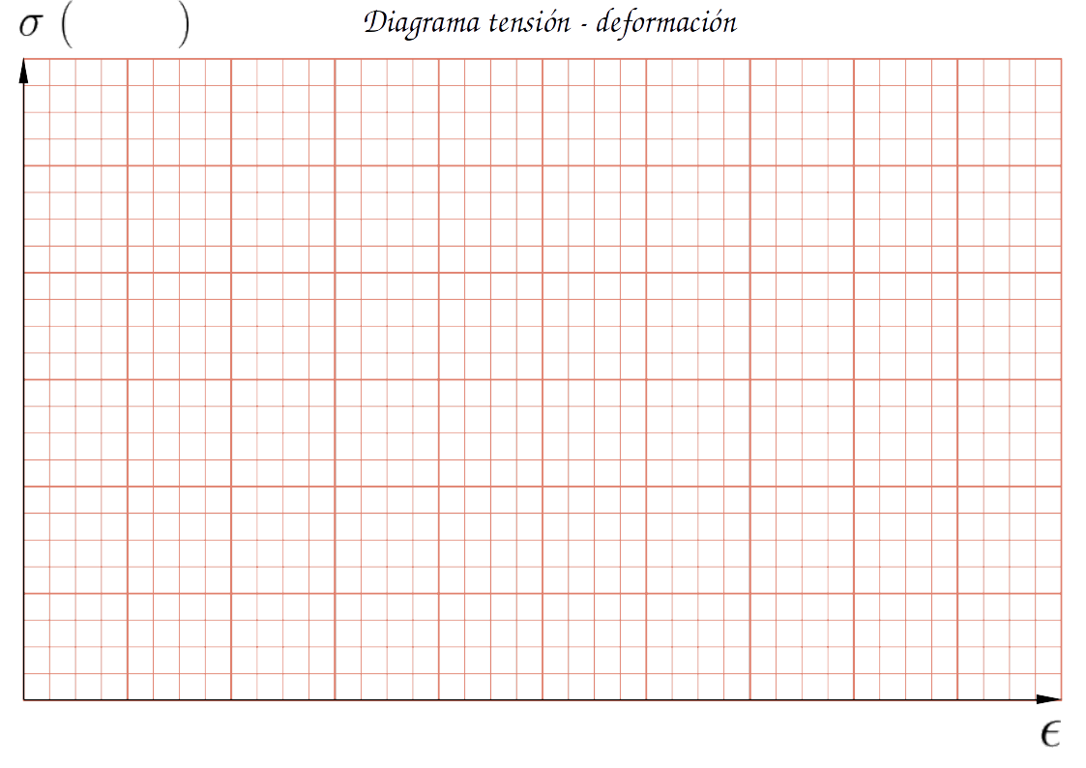

**Daniel Moreno Jaén**

Una probeta cilíndrica de un material metálico, de 8 mm de diámetro y 100 mm de longitud, se ensaya a tracción. Parte de los resultados obtenidos en el ensayo se muestran en la tabla adjunta. Se pide:

a) Dibujar el diagrama tensión-deformación.

b) Indica sus zonas y límites ***claramente***.

c) Calcular el módulo elástico del material metálico.

d) El alargamiento que tendrá la probeta una vez rota (alargamiento de rotura), tras juntar las dos partes.

e) ¿Qué es el límite elástico?

f) Definición de módulo de la elasticidad o módulo de Young

|  |  | **Datos del problema** | |  |
| --- | --- | --- | --- | --- |
|  |  |  |  |  |
|  |  | **Longitud inicial de la barra** | **112** | **mm** |
|  |  | **Diámetro de la barra** | **5,4** | **mm** |
|  |  |  |  |  |
|  |  | Fuerza (N) | Elongación (mm) |  |
|  |  | 69766,86054 | 112,503 |  |
|  |  | 139533,7211 | 113,006 |  |
|  |  | 209300,5816 | 113,509 |  |
|  |  | 216277,2677 | 113,5593 |  |
|  |  | 281160,448 | 114,5653 |  |
|  |  | 389299,0818 | 116,0743 |  |
|  |  | 259532,7212 | 117,8348 |  |

**Izan Caro Alcobre**

Una probeta cilíndrica de un material metálico, de 8 mm de diámetro y 100 mm de longitud, se ensaya a tracción. Parte de los resultados obtenidos en el ensayo se muestran en la tabla adjunta. Se pide:

a) Dibujar el diagrama tensión-deformación.

b) Indica sus zonas y límites ***claramente***.

c) Calcular el módulo elástico del material metálico.

d) El alargamiento que tendrá la probeta una vez rota (alargamiento de rotura), tras juntar las dos partes.

e) ¿Qué es el límite elástico?

f) Definición de módulo de la elasticidad o módulo de Young

|  |  | **Datos del problema** | |  |
| --- | --- | --- | --- | --- |
|  |  |  |  |  |
|  |  | **Longitud inicial de la barra** | **108** | **mm** |
|  |  | **Diámetro de la barra** | **8,7** | **mm** |
|  |  |  |  |  |
|  |  | Fuerza (N) | Elongación (mm) |  |
|  |  | 147467,3877 | 108,731 |  |
|  |  | 294934,7754 | 109,462 |  |
|  |  | 442402,1631 | 110,193 |  |
|  |  | 457148,9019 | 110,2661 |  |
|  |  | 640008,4626 | 111,7281 |  |
|  |  | 731438,243 | 113,9211 |  |
|  |  | 594293,5724 | 116,4796 |  |

**Lucas Vázquez García**

Una probeta cilíndrica de un material metálico, de 8 mm de diámetro y 100 mm de longitud, se ensaya a tracción. Parte de los resultados obtenidos en el ensayo se muestran en la tabla adjunta. Se pide:

a) Dibujar el diagrama tensión-deformación.

b) Indica sus zonas y límites ***claramente***.

c) Calcular el módulo elástico del material metálico.

d) El alargamiento que tendrá la probeta una vez rota (alargamiento de rotura), tras juntar las dos partes.

e) ¿Qué es el límite elástico?

f) Definición de módulo de la elasticidad o módulo de Young

|  |  | **Datos del problema** | |  |
| --- | --- | --- | --- | --- |
|  |  |  |  |  |
|  |  | **Longitud inicial de la barra** | **100** | **mm** |
|  |  | **Diámetro de la barra** | **8,8** | **mm** |
|  |  |  |  |  |
|  |  | Fuerza (N) | Elongación (mm) |  |
|  |  | 165024,5506 | 100,863 |  |
|  |  | 330049,1012 | 101,726 |  |
|  |  | 495073,6518 | 102,589 |  |
|  |  | 511576,1069 | 102,6753 |  |
|  |  | 716206,5496 | 104,4013 |  |
|  |  | 920836,9924 | 106,9903 |  |
|  |  | 716206,5496 | 110,0108 |  |

### 